**Rapport de stage Sofiane BENDJELIDA**

**Rapport de Stage – Semaine 1**

**Lundi 13/01 :**

* Étude des documents mis à disposition pour le projet de création d'un site web dédié à la journée du 10 avril 2025, hébergé au sein du lycée.
* Conception d'une maquette et élaboration d'un plan préliminaire pour organiser les idées et déterminer les pages à créer.
* Création de la page d'accueil, présentant le déroulement général de la journée.

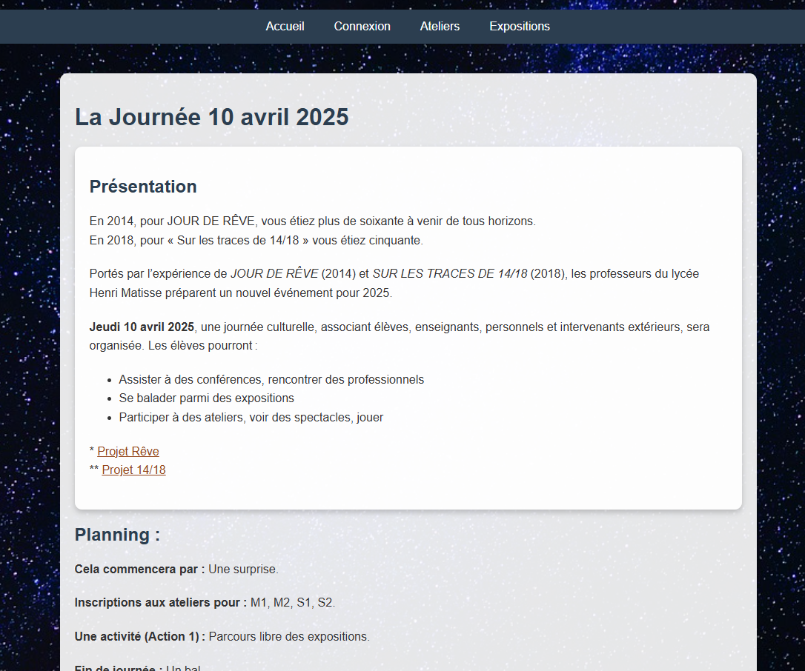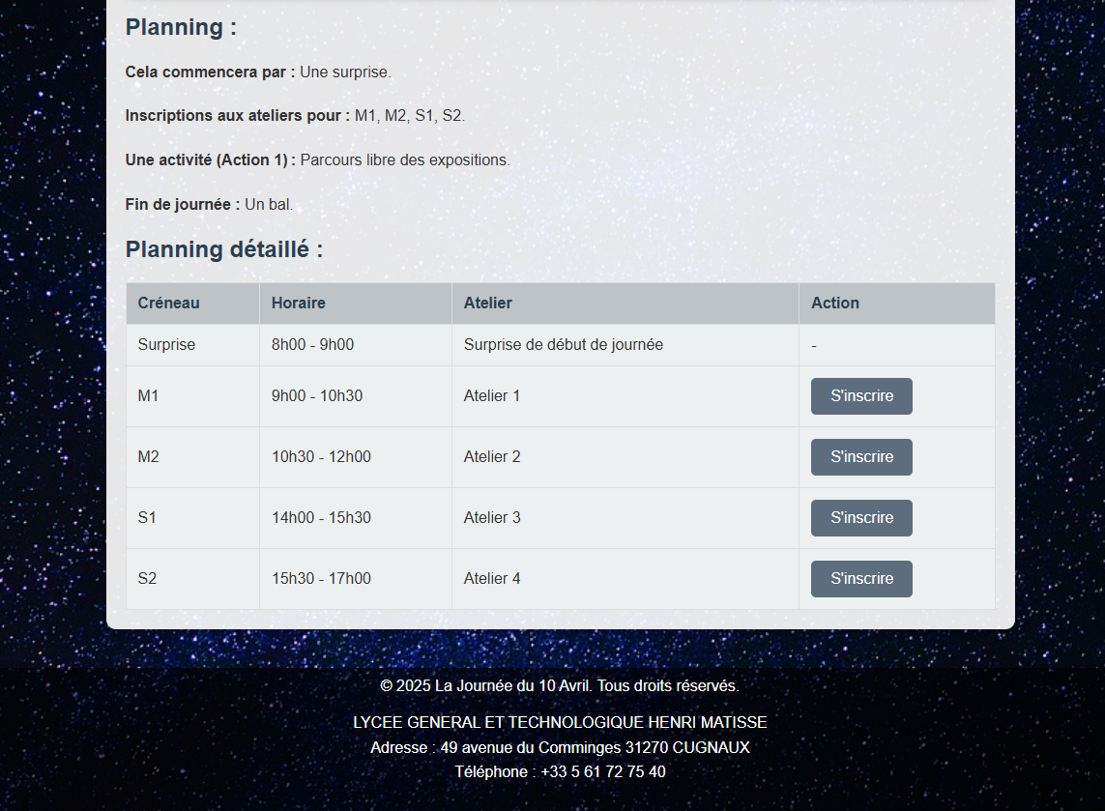

**Mardi 14/01 :**

* Développement de la page de connexion via MAGRET, permettant aux élèves et aux professeurs de se connecter et de s'inscrire aux parcours d'exposition.

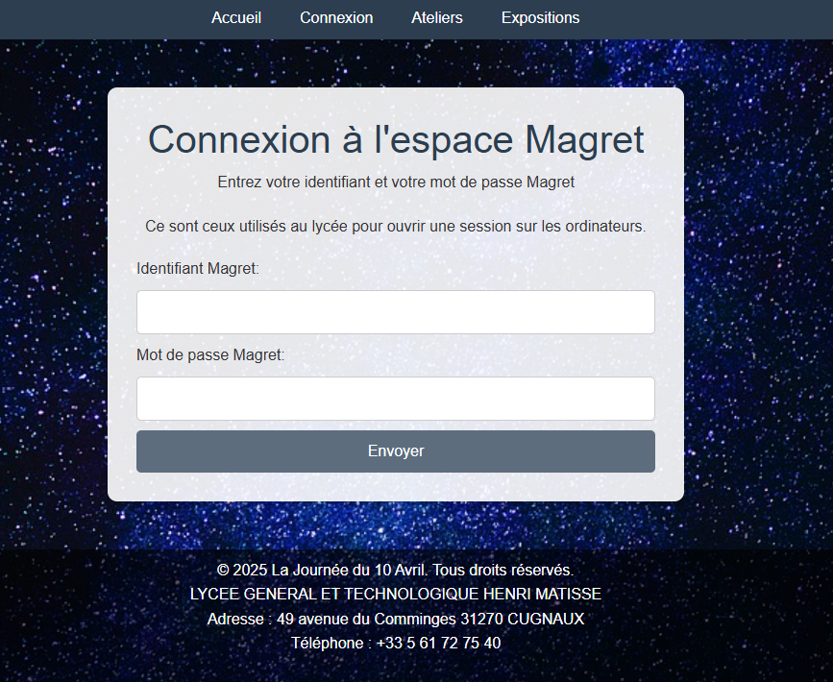

**Mercredi 15/01 :**

* Réalisation de la page "Ateliers", qui répertorie tous les ateliers proposés. Ces ateliers sont récupérés via une requête SQL dans la base de données et affichés sur le site.
* Utilisation de CSS et de Bootstrap pour rendre la page la plus esthétique et fonctionnelle possible.

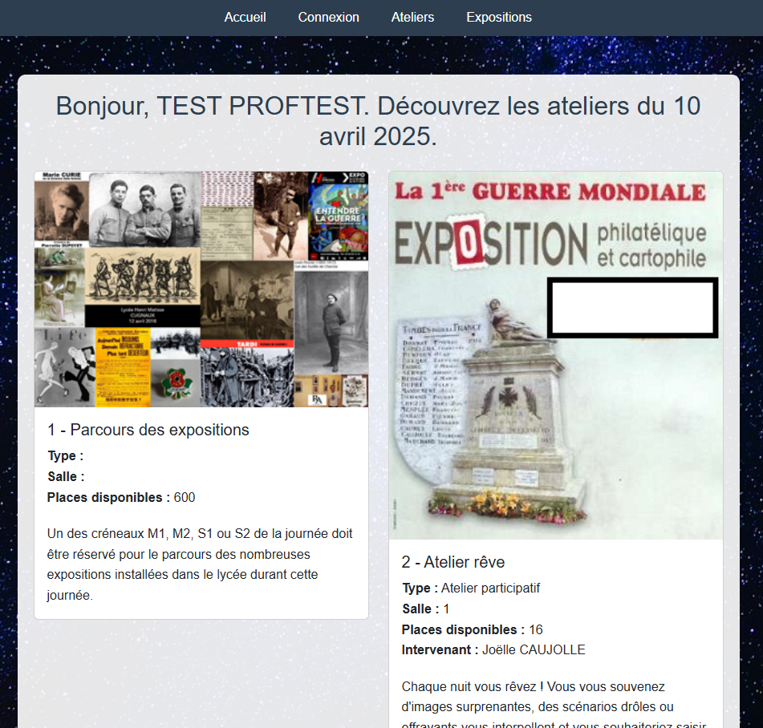

**Vendredi 17/01 :**

* Conception de la page "Expositions", dédiée à la visualisation des différents parcours d'exposition, permettant aux utilisateurs de consulter les parcours disponibles.
* Prise en charge de la page de connexion pour garantir son bon fonctionnement, ainsi que l'ajout de fonctionnalités permettant aux professeurs d'accéder à une section dédiée et de se déconnecter

**Rapport de Stage – Semaine 2**

**Lundi 20/01 :**

Aujourd'hui, j'ai avancé sur le panneau admin pour les professeurs. J'ai conçu une interface permettant de visualiser facilement quels élèves sont inscrits à quelles activités, avec leurs classes respectives. J'ai utilisé PHP et SQL pour récupérer les données, en veillant à leur clarté et leur organisation. Ce panneau facilite la gestion des inscriptions et offre un gain de temps précieux aux enseignants.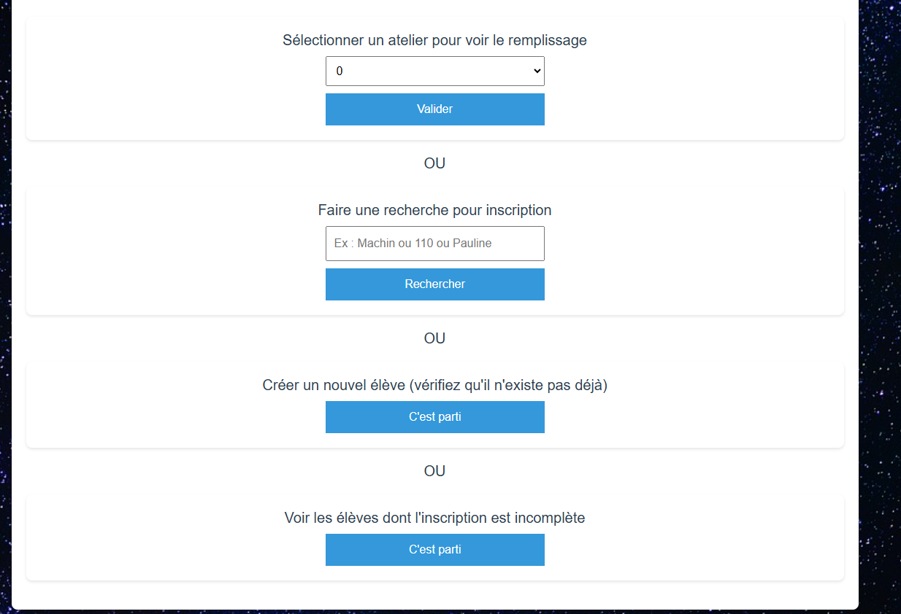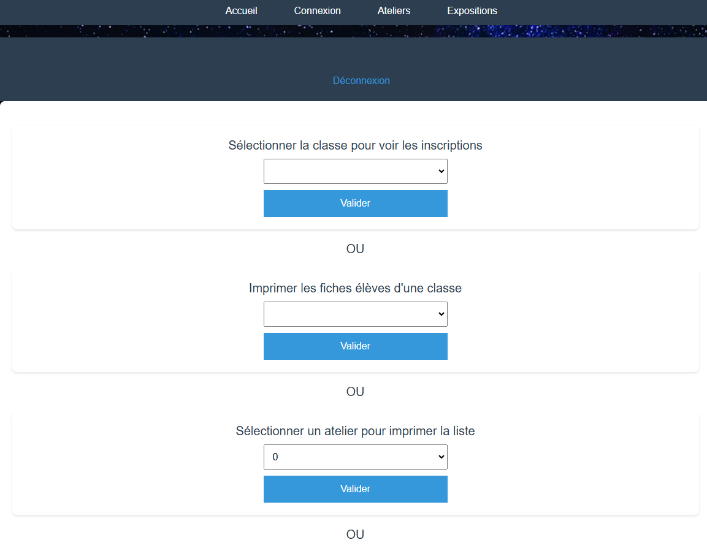

**Mardi 21/02 :**

Lors de ma journée de stage, j’ai fais un débriefing à 16h et apporté des améliorations au panel des professeurs. J’ai ajouté la possibilité de visualiser les listes d’élèves et leurs inscriptions, ainsi qu’un bouton pour imprimer ces tableaux. Ces fonctionnalités simplifient l’accès aux informations et les rendent plus pratiques à utiliser.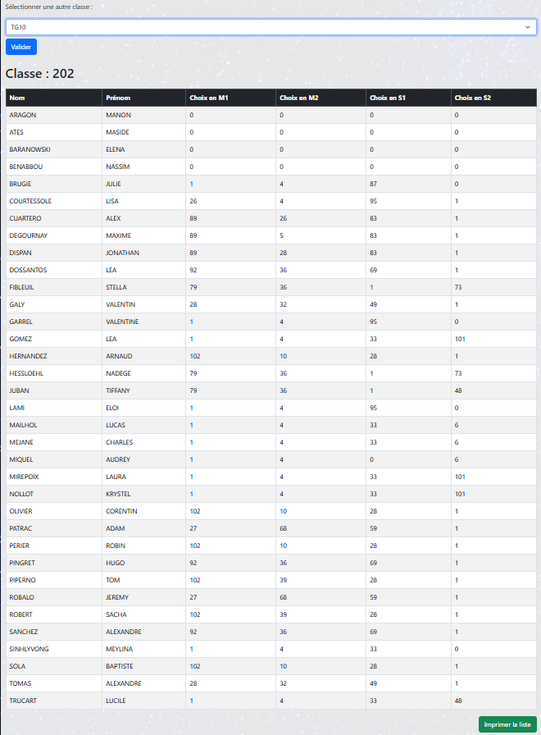

**Mercredi 22/02 :**

Lors de ma journée de stage, j’ai créé la page "Exposition" permettant de visualiser à l’avance les expositions disponibles le jour de l’événement. J’ai également optimisé la page pour une adaptation mobile, afin d’assurer une consultation fluide sur tous les types d’appareils. (Mobile)

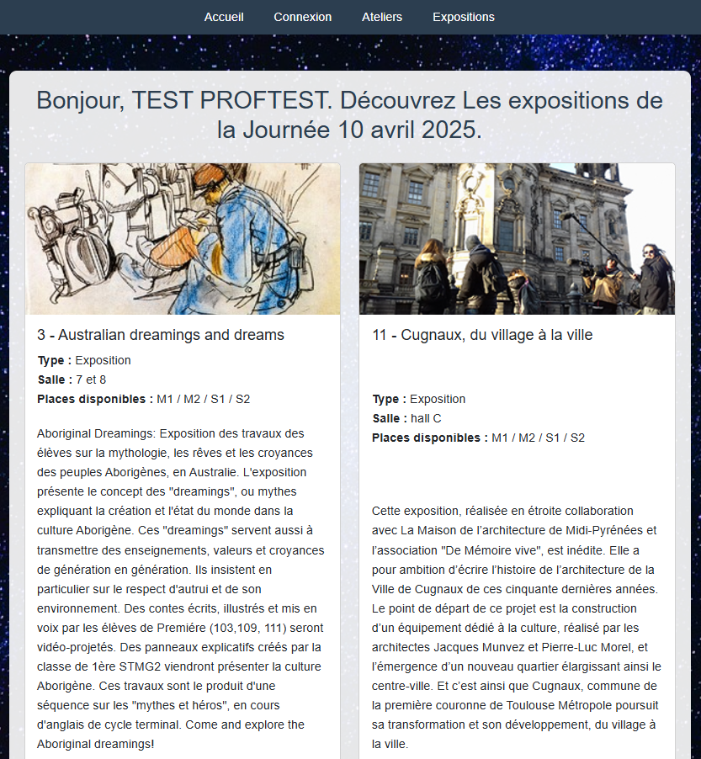

**Vendredi 24/02 :**

Lors de ma journée de stage, j’ai ajouté une page "En cours de création" pour l’onglet Connexion, afin de permettre l’ouverture du site sans que les élèves puissent encore s’inscrire aux activités et expositions. J’ai également tenté d’héberger le site sur une plateforme en ligne, mais cela n’a pas encore abouti. Ajout d’un bouton pour retourner à l'accueil

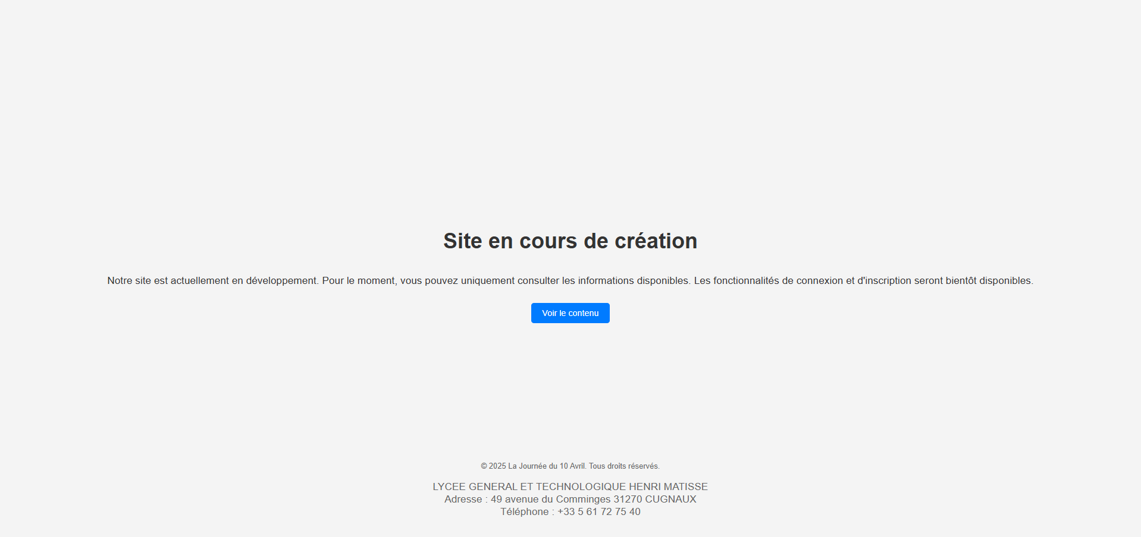

**Lundi 27/01 :**

Aujourd’hui, j’ai ajouté le logo sur la page d’accueil du site. De plus, j’ai créé la page dédiée au panel des professeurs, qui affichera un tableau récapitulatif de la classe sélectionnée.

Ci-dessous, un aperçu de cette page dans sa version initiale :

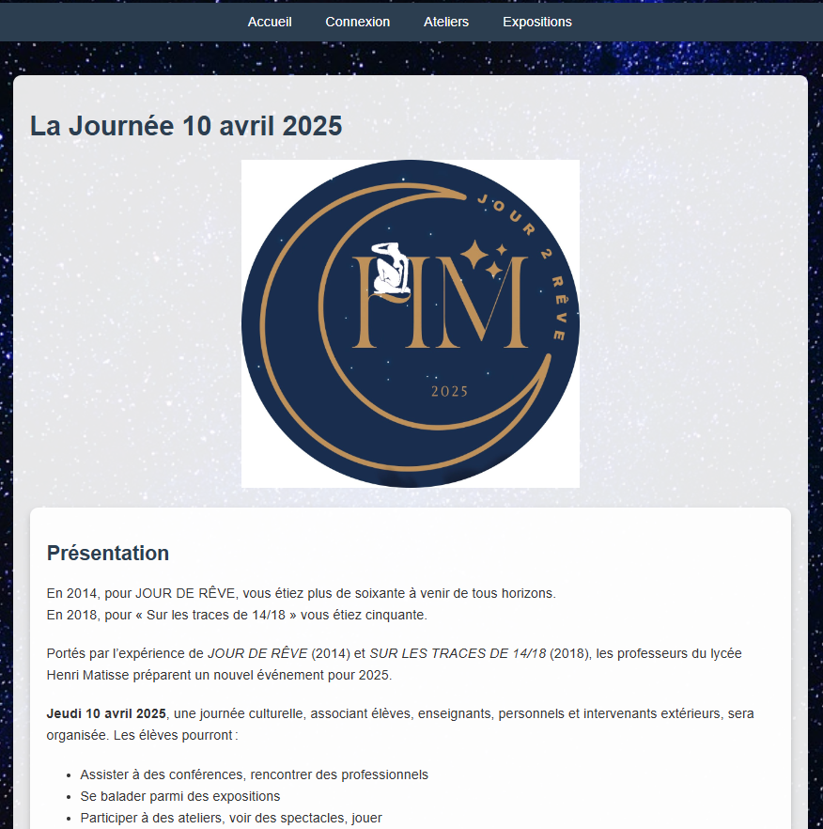

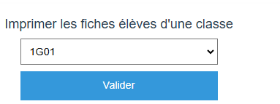

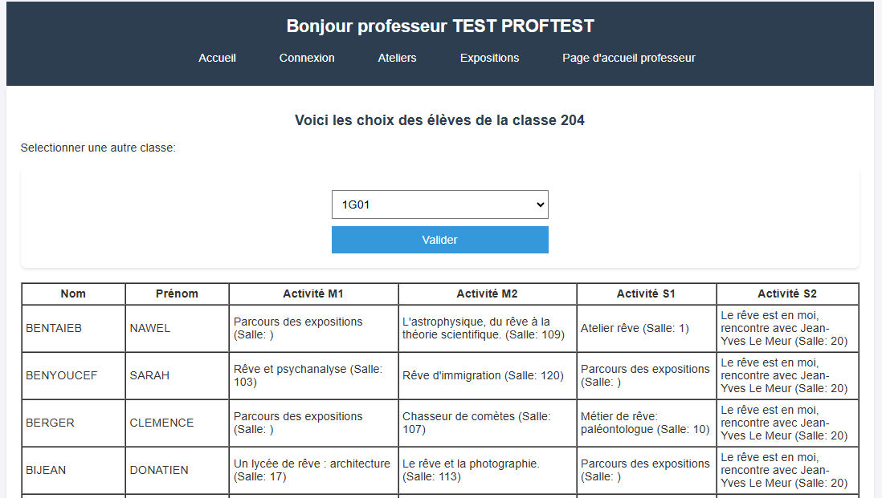

Mardi 28/01 :

J’ai ajouté un bouton sur le panel professeur permettant d’accéder à la page répertoriant les élèves dont l’inscription est incomplète. J’ai également mis en place un panel final qui affichera les activités où des places restent disponibles sur les différents créneaux horaires.

Grâce à cette fonctionnalité, il sera possible de modifier les activités attribuées à une personne souhaitant changer d’activité. Il sera également possible de la dispenser, c’est-à-dire ne pas lui attribuer d’activité sur une période donnée.

Voici un premier aperçu de cette interface :

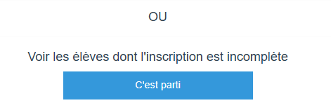

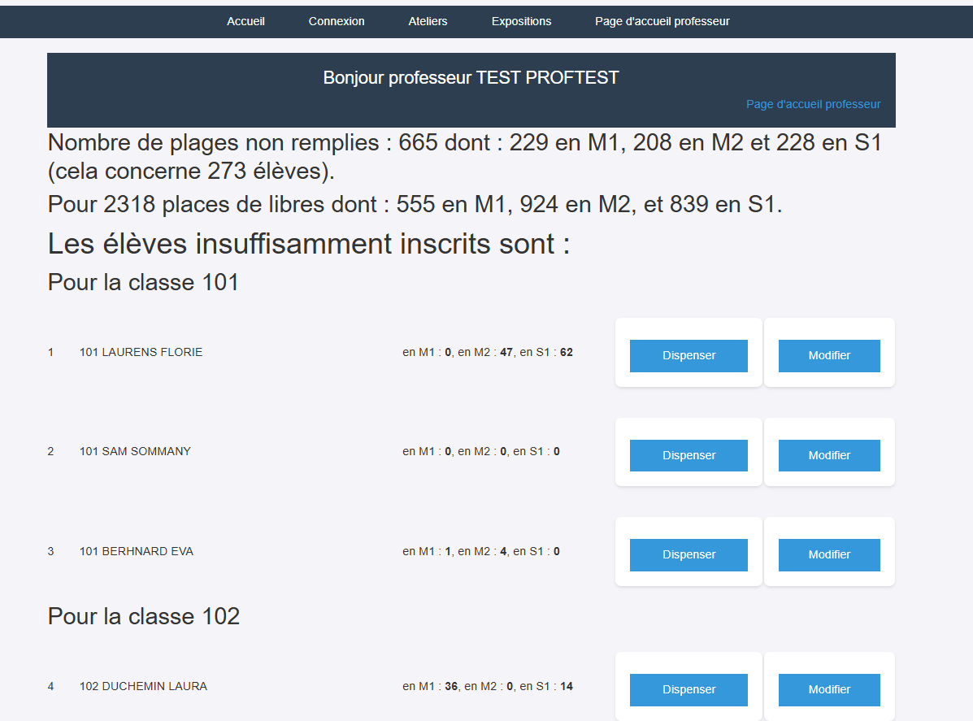

Mercredi 29/01 :

J’ai adapté l’affichage du site web pour les versions mobiles en utilisant l’outil d’inspection du navigateur, permettant de simuler un affichage sur téléphone et tablette. Cela m’a permis de m’assurer que le rendu soit propre et professionnel.

De plus, j’ai procédé à l’indentation de l’ensemble des fichiers PHP du site afin d’améliorer la lisibilité et la maintenabilité du code.

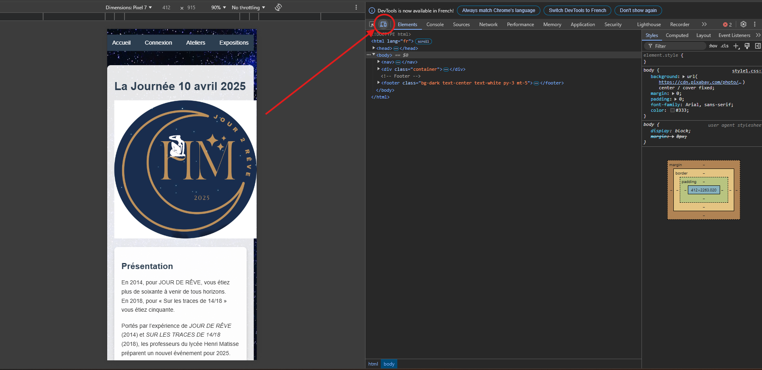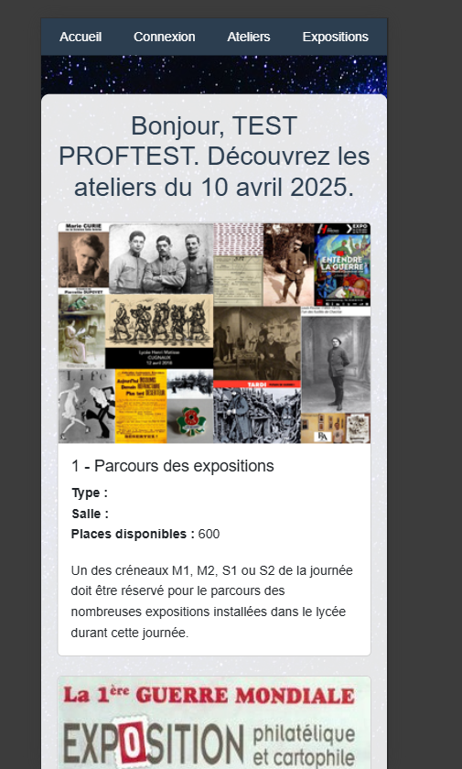

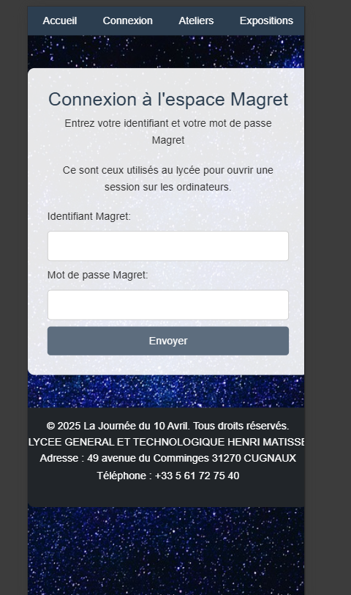

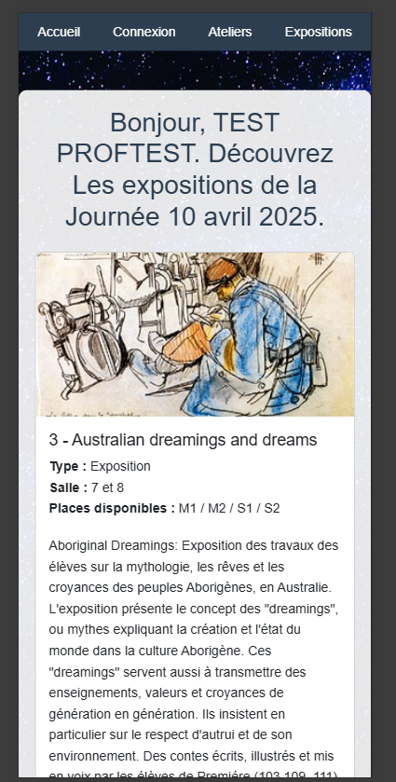

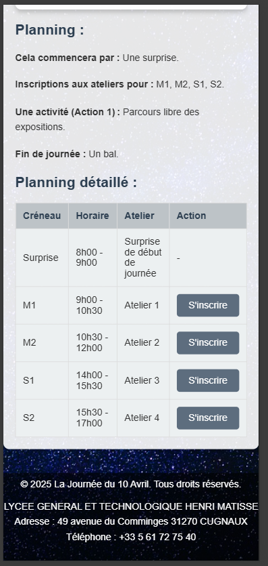

Vendredi 31/02 :

J'ai apporté plusieurs corrections au code afin d'améliorer la présentation du site et d'optimiser l'affichage des différentes catégories. Ces ajustements permettent une meilleure lisibilité et une navigation plus fluide pour les utilisateurs.

Ensuite, j'ai développé un bouton **"Créer un nouvel élève"**, qui intègre une vérification préalable pour s'assurer que l'élève n'existe pas déjà dans la base de données. Cette fonctionnalité permet d'ajouter un élève qui n'aurait pas reçu ses identifiants pour diverses raisons, afin de lui attribuer un identifiant et un mot de passe. Grâce à cela, il pourra accéder aux activités et s'inscrire à la journée du **10 avril 2025**.

